Nome: Alan Gomes da Silva - 2ºF - ETEC Maria Cristina Medeiros

1º PASSO: Inicie um novo projeto

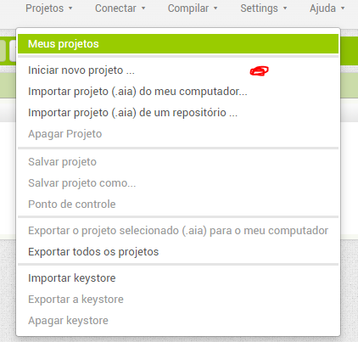

2º PASSO: Crie um nome para o seu projeto

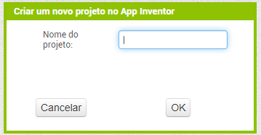

3º PASSO: Vá em organização e arraste para o celular o item OrganizaçãoVertical

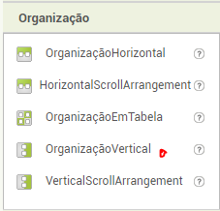

4ºPASSO: Vá nas propriedades de "OrganizaçãoVertical" e coloque para preencher principal a altura e largura

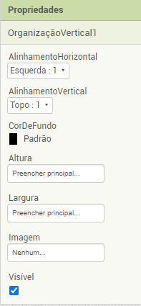

5ºPASSO: Coloque esses items encontrados em "Interface do usuario" nessa mesma ordem

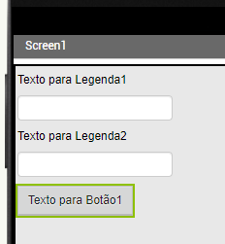

6ºPASSO: Coloque uma "OrganizaçãoHorizontal" preenchendo o principal com duas legendas dentro

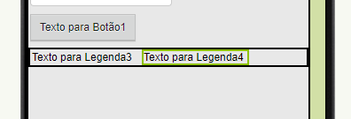

7ºPASSO: Mude os nomes dos componentes pra esses

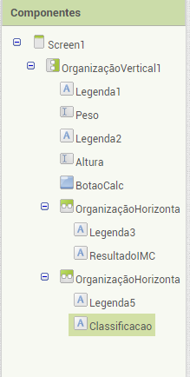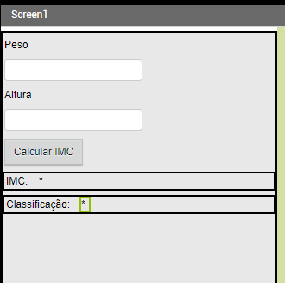

8º PASSO: Vá nas propriedades de OrganizaçãoVertical e deixe assim

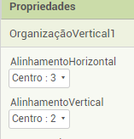

9º PASSO: Vá em bloco e pegue esses itens

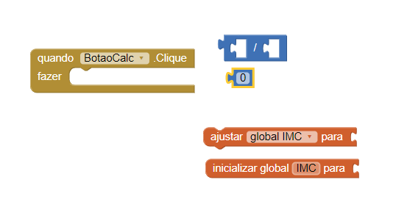

10º PASSO: Organize assim

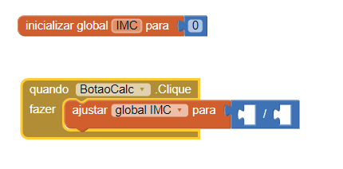

11º PASSO: Pegue um "Peso.texto, uma multiplicação e uma "altura.Texto"

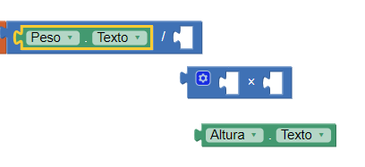

12º PASSO: Pegue esses itens e coloque embaixo do bloco laranja "ajustar global imc"

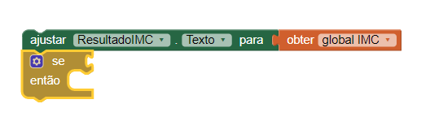

13º PASSO: Coloque um "senão, se" nas configurações do item amarelo

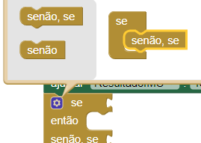

14º PASSO: Pegue esses itens

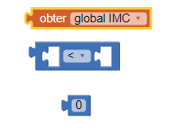

15º PASSO: Organize assim

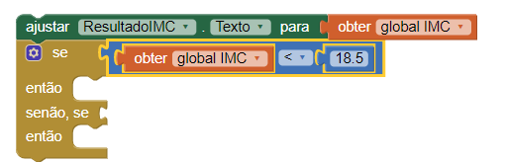

16º PASSO: Pegue esses itens e organize assim por diante de acordo com a tabela IMC

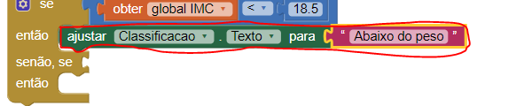

17º PASSO: Após colocar um item por vez e organiza-los ficará assim

